# Задание 1.

Получите графики зависимости среднего значения интерференции от параметров (направленности антенн α, плотностей интерферирующих устройств λ_I) на случайно выбранном АУ используя формулу Кэмбелла при предположениях, что поле блокеров – Пуассоновское с некоторой плотностью λ_B, используя модель FSPL, предположив дополнительно излучаемую мощность антенны БС – 23 дБм, усиления на передаче и приеме – 10 дБ, радиус области интерференции – 1 км. Проанализируйте полученные кривые. Что происходит с интерференцией при изменении параметров и почему?

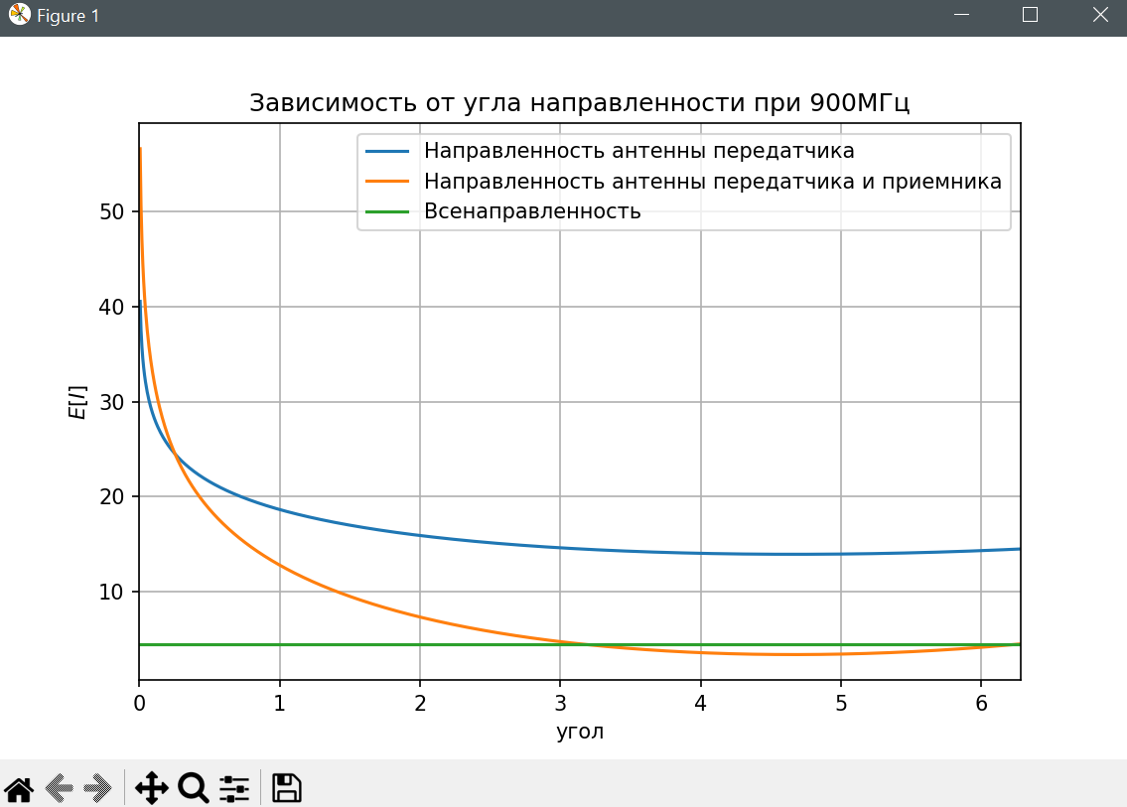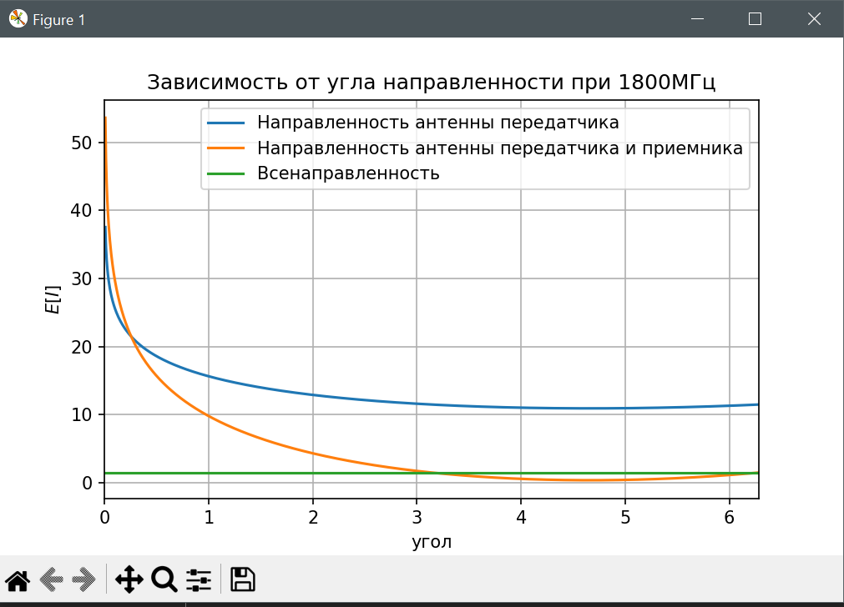

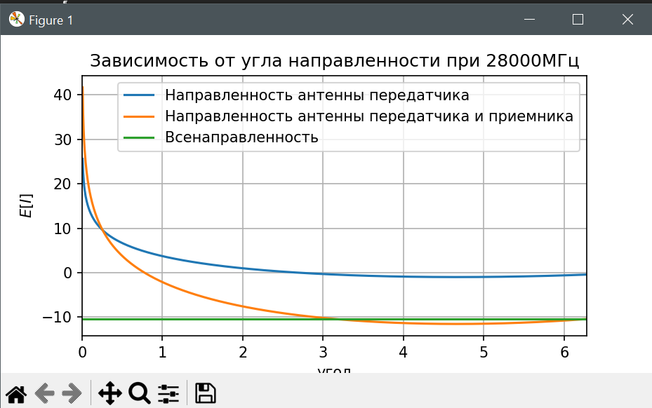

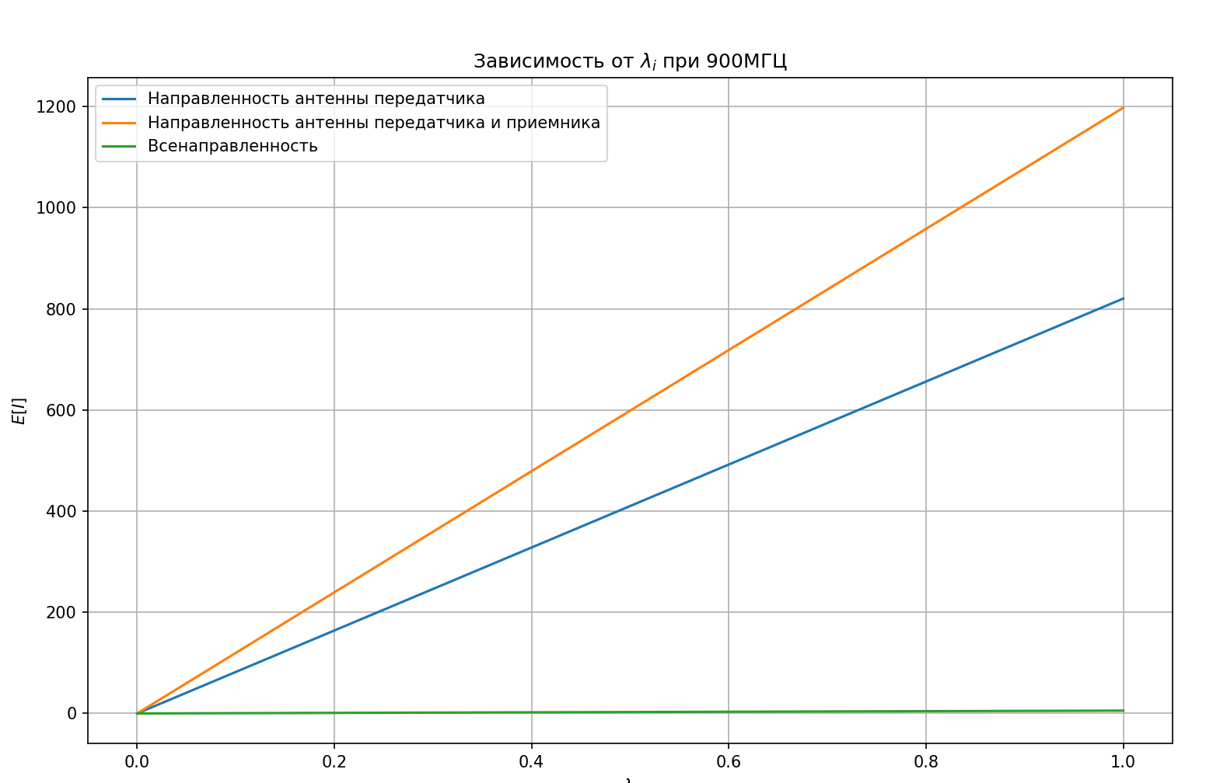

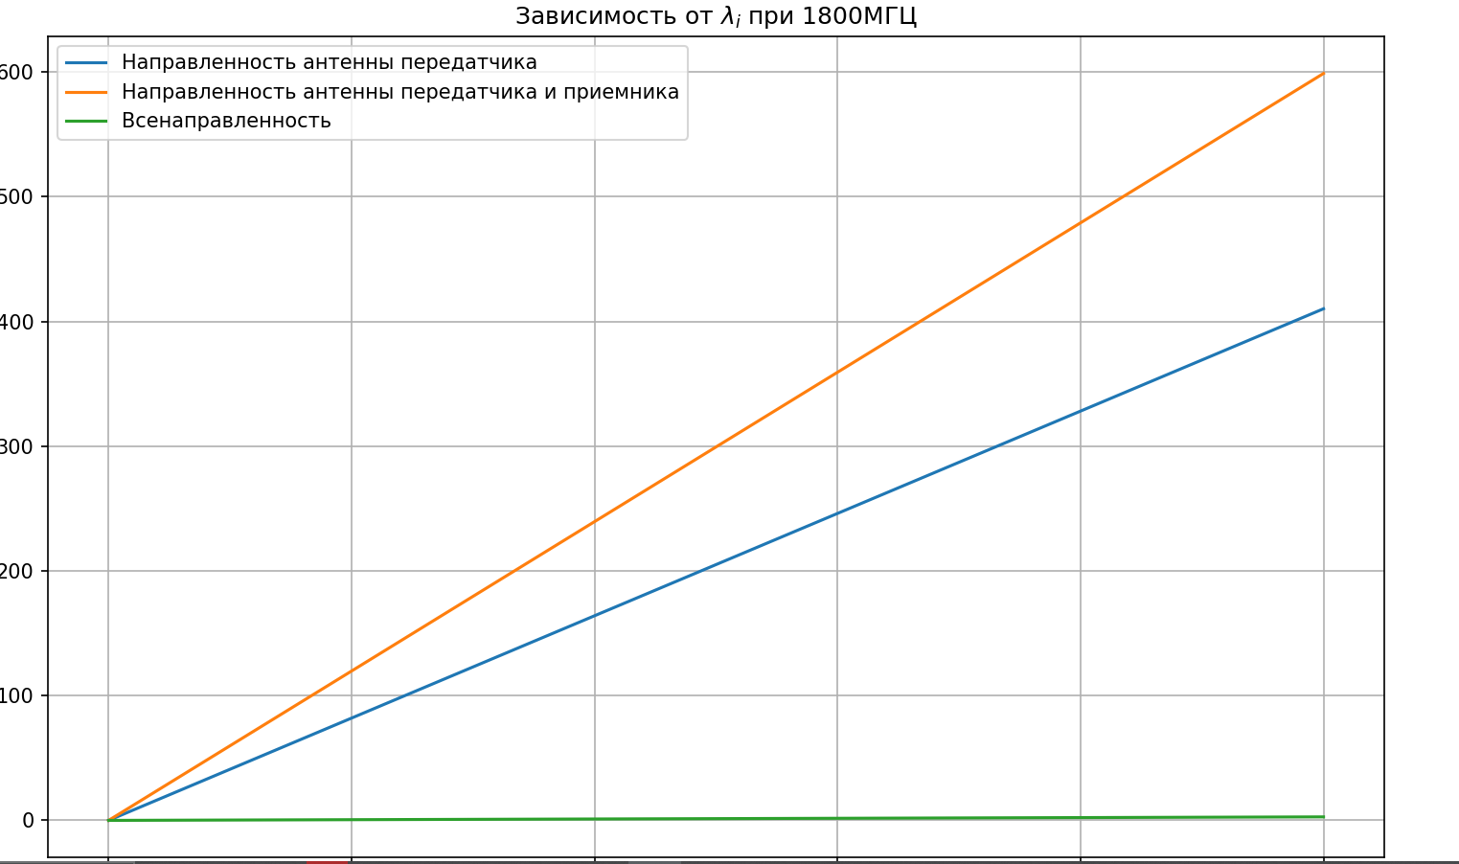 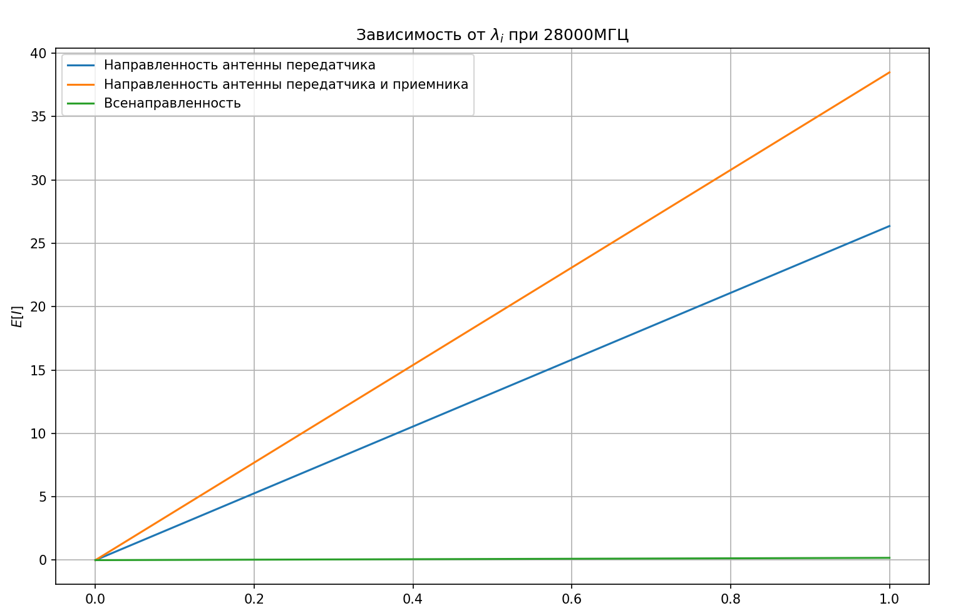

При анализе графиков можно сделать вывод, что при увеличении значения угла направленности антенн значение интерференции падает. Это связано с тем, что при увеличении угла направленности усиление излучаемого сигнала падает (следует из формулы). Для всенаправленной антенны интерференция с изменением угла не меняется и остается самой низкой.

Обратную ситуацию можно наблюдать для плотности интерферирующих устройств. При увеличении плотности значение интерференции растет. Это явление является логичным, так как чем больше устройств, которые могут создавать интерференцию, тем больше ее значение.

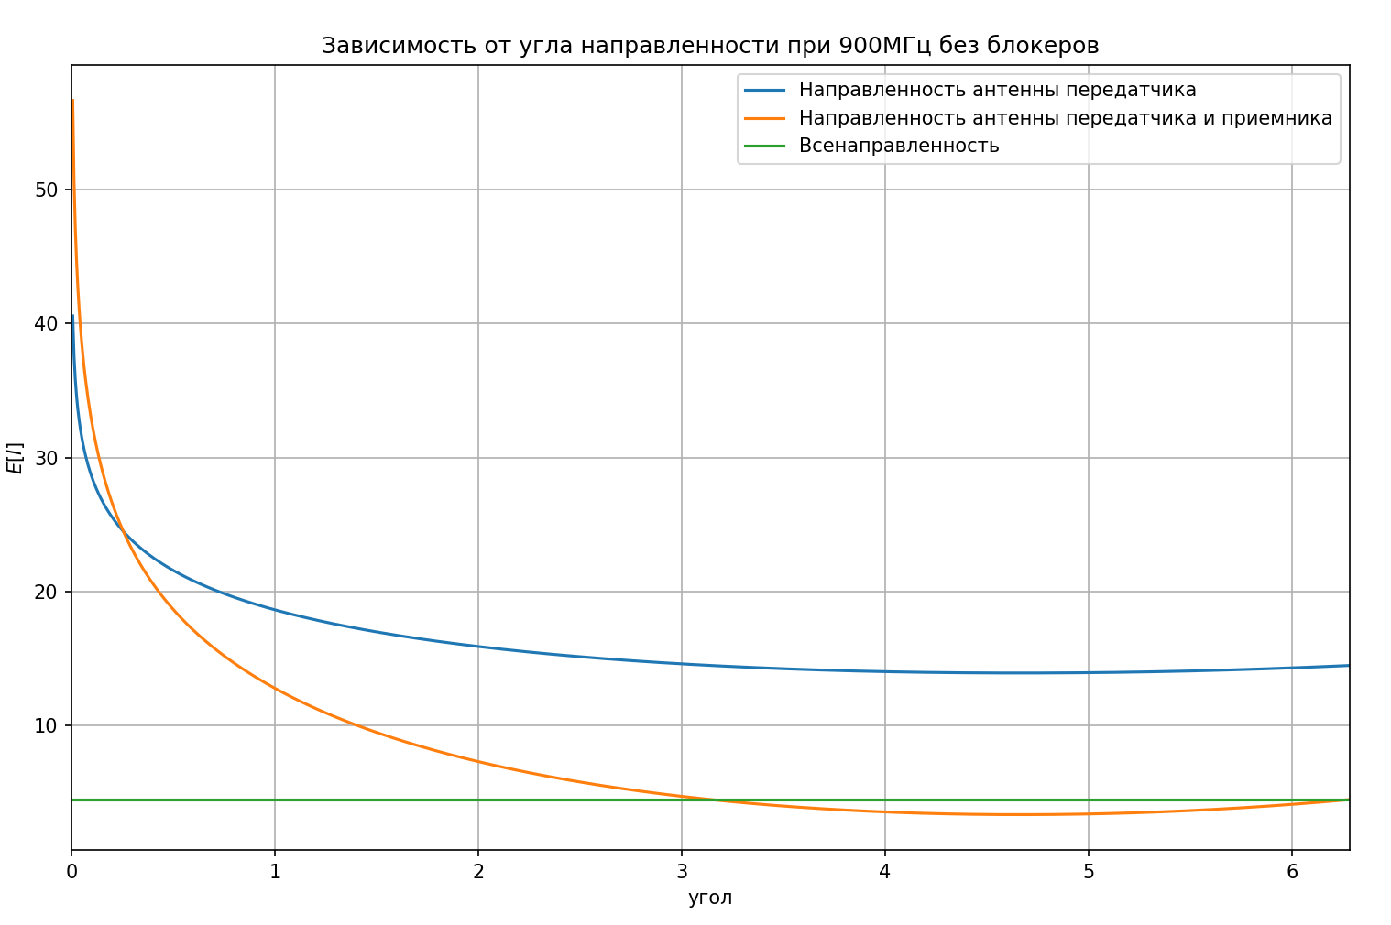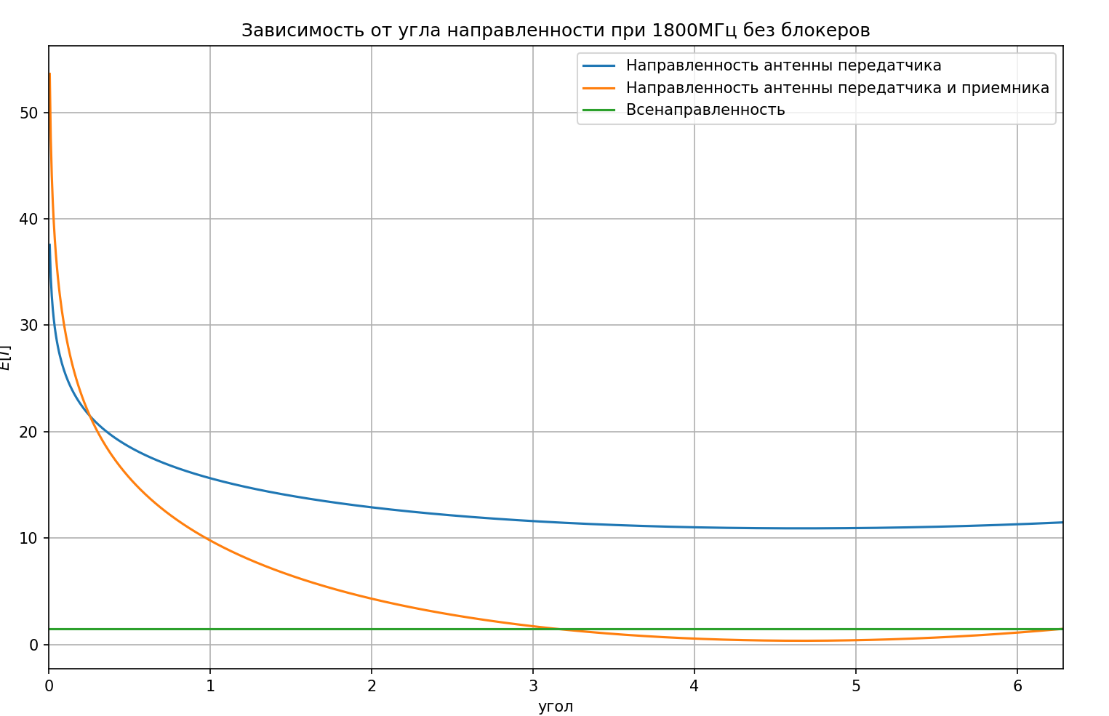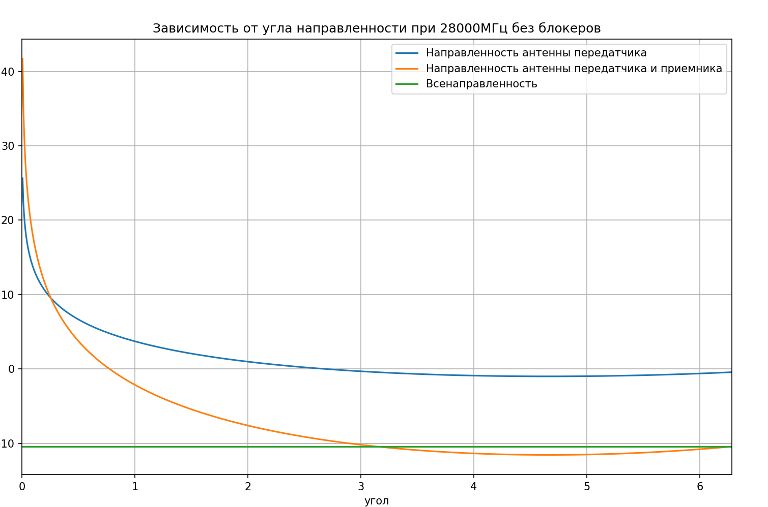

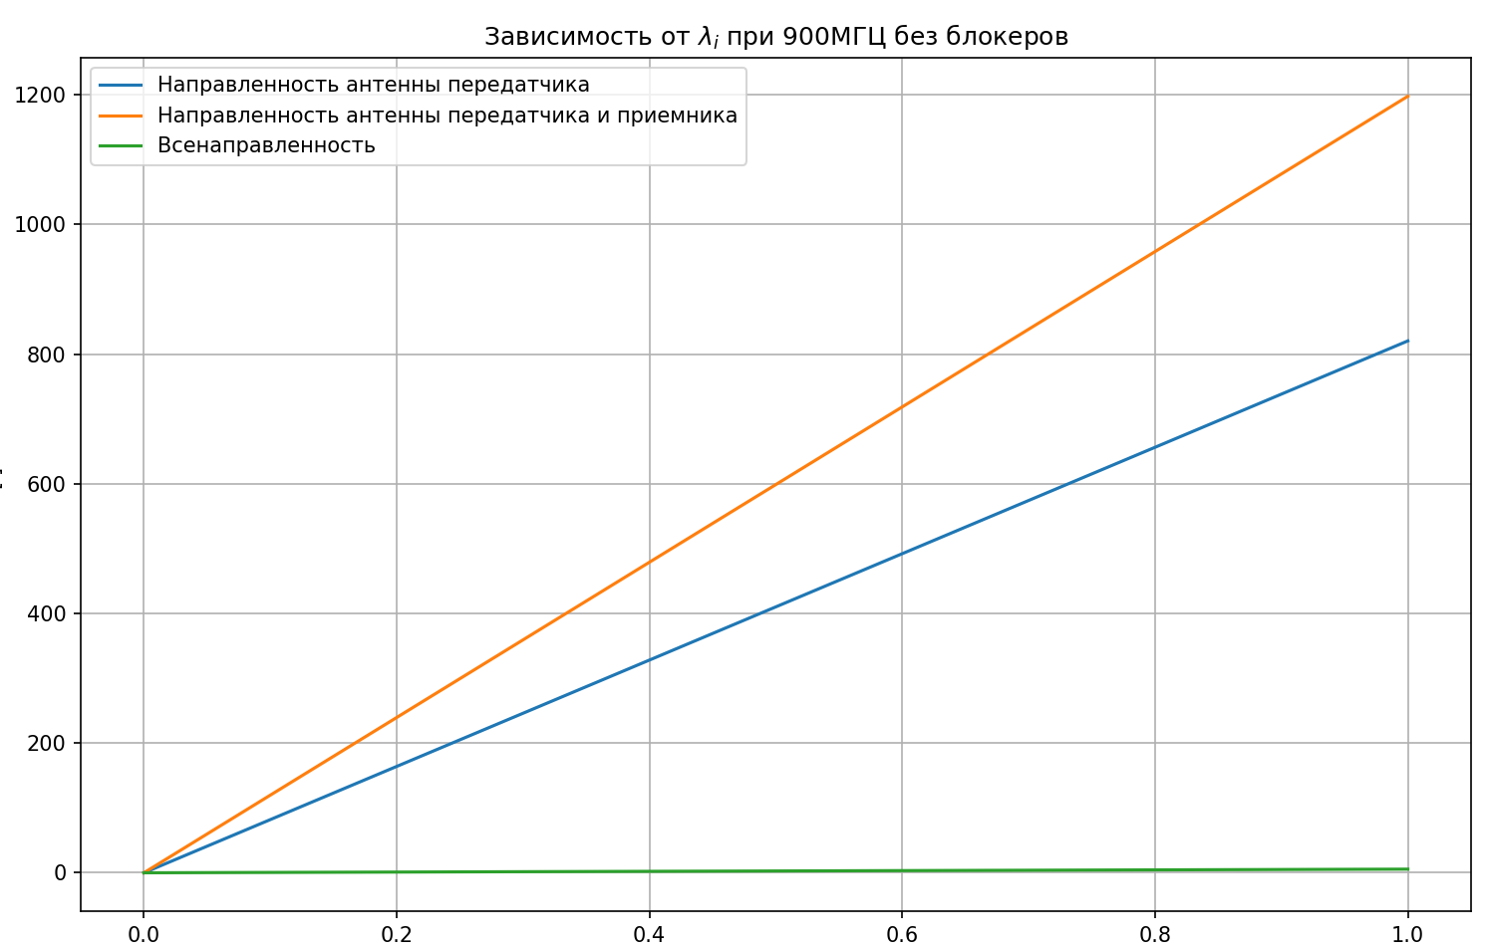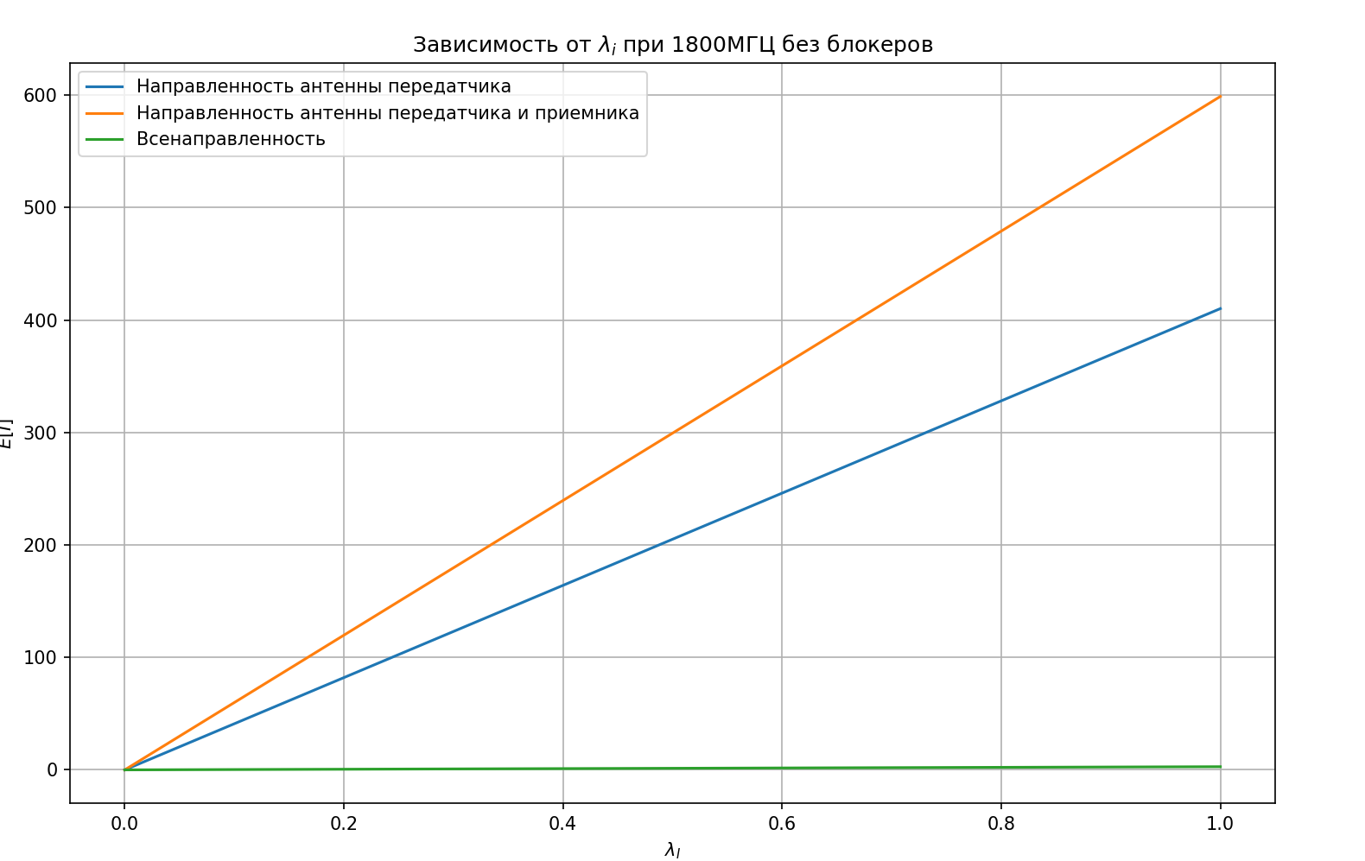

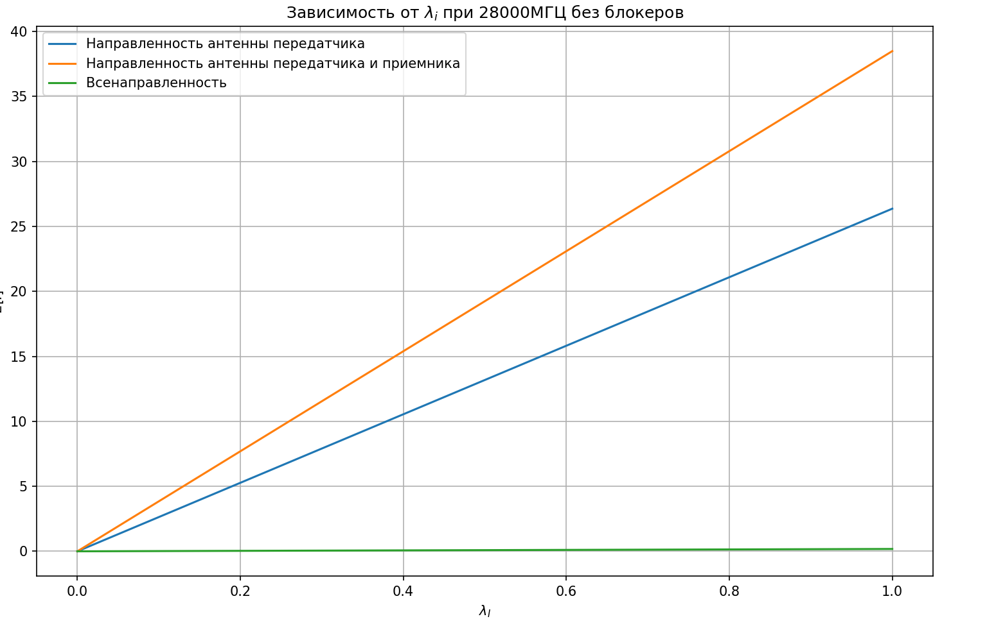

При анализе графиков можем заметить такую же тенденцию зависимости интерференции как и в п.1. Но при этом важно отметить, что при отсутствии болокеров значение интерференции больше. Это связано с тем, что блокеры блокируют сигнал между двумя или более интерферирующими устройствами, соответственно среднее значение становится меньше.

Также можно сделать общий вывод, что интерференция зависит намного больше от внешних условий и значений мощности, чем от частоты сигнала, т. к. график для разных частот внешне при таком масштабе даже не отличаются